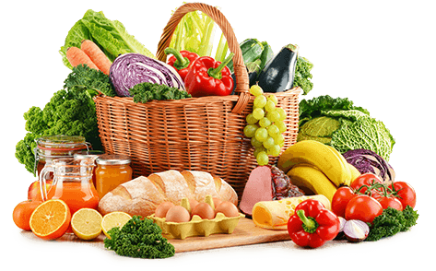 **JEDILNIK- (24.2.─28.2.2025)**  

|  |  |  |  |
| --- | --- | --- | --- |
|  | **MALICA** | **KOSILO** | **POPOLDANSKA MALICA** |
| **PONEDELJEK** | **angleški kruh1, kisla smetana7, češnjev paradižnik, mandarina, šipkov čaj** | **goveja juha1,2,3, špinačni tortelini v smetanovi omaki1,7, rdeča pesa, voda** | **polbeli kruh1, hruška, voda** |
| **TOREK** | **koruzni kosmiči, jogurt7, banana, sadni čaj (jagoda – vanilija)** | **goveja juha1,3,9, sirni kanelon1, pečen krompir, zelena solata s koruzo, sadni napitek** | **višnjev navihanček1, voda** |
| **SREDA** | **polbeli kruh1, čokoladni namaz7, mleko7, hruška** | **zdrobova juha1,3,9, domači svaljki1,3, svinjska pečenka v omaki, zelena solata sadni napitek** | **polnozrnati kruh1, zeliščni namaz7, voda** |
| **ČETRTEK** | **kajzerica1, jajce3, paprika, planinski čaj** | **brokolijeva juha1, kruhov cmok1,3, goveji golaž, zelena solata, sadni napitek** | **stoletni kruh1, rezina sira7, voda** |
| **PETEK** | **stoletni kruh1, pašteta7,3, jabolko, hibiskusov čaj** | **zelenjavna mineštra s piščancem1, rogljiček s pistacijo1,7, voda** | **polnozrnati kruh1, navadni tekoči jogurt7, voda** |

**Alergeni:** *1: gluten (pšenica, pira, rž, ječmen, oves, kamut), 2: raki, 3: jajca, 4: ribe, 5: arašidi, 6: soja, 7: laktoza (mleko in mlečni izdelki), 8: oreški (8a: mandlji, 8b: lešniki, 8c: orehi, 8d: indijski orehi, 8e: brazilski oreščki, 8f: pistacija, 8g: makadamija), 9: listna zelena, 10: gorčično seme, 11: sezam, 12: žveplov dioksid in sulfiti, 13: volčji bob, 14: mehkužci*

*Dietni obroki, ki jih pripravljamo po navodilu pediatra, lahko vsebujejo navedene alergene v sledovih.*

**Kuhinja si pridružuje pravico do spremembe jedilnika.**

**DOBER TEK!**

**V sodelovanju pripravila:**

**Robert Troha, vodja kuhinje in Karmen Gregorič, organizatorka šolske prehrane**